[](http://www.aks-verlag.ch/index.php)

**Albert Koechlin Stiftung**

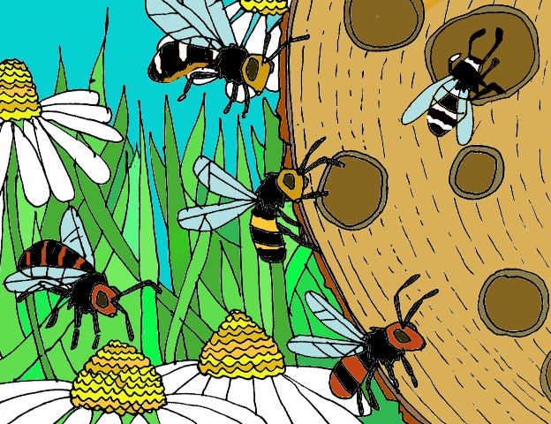

DOSSIER FÜR LEHRPERSONEN

**Schulprojekt «Ökologische Nischen»**

Schuljahr 2013/14

Modul Insektenhotel

# Impressum

Projektleitung: Philipp Christen, Weggis

Text und Konzept: Thomas Röösli, Luzern

Zeichnungen: Maurus Steiner, Luzern

Fachliche Begleitung: Roman Graf, Luzern

Eugen Wechsler, Gettnau

Herausgeber: Albert Koechlin Stiftung AKS

Reusssteg 3

6003 Luzern

www.aks-stiftung.ch / www.oeko-nischen.ch

Luzern, 2013

# Das Projekt «Ökologische Nischen»

Mit dem Schulprojekt «Ökologische Nischen» fördert die Albert Koechlin Stiftung AKS umweltbewusstes Handeln und Denken. Das Projekt ermutigt zu einer Auseinandersetzung mit naturnahen Lebensräumen. Es zeigt auf, wie auf Schulhausplätzen oder auch im eigenen Garten mit einfachen Mitteln Nischen für Lebewesen geschaffen werden können und dass auch der Einzelne etwas für die Umwelt tun kann. Mit der Teilnahme an diesem Projekt werden die Lernenden ermutigt, zu Hause ebenfalls ökologische Nischen einzurichten.

**Projektablauf**

Über drei Jahre hinweg werden Schulklassen aus der Innerschweiz (UR; SZ, NW, OW, LU) beim Einrichten von «ökologischen Nischen» auf Ihrem Schulhausplatz unterstützt. Jedes Jahr wird eine Massnahme in den Mittelpunkt gestellt. Das Projekt dauert vom Sommer 2013 bis Sommer 2016.

Die Lehrpersonen erhalten zur Vorbereitung Unterlagen und Kopiervorlagen für den Unter­richt. Die Albert Koechlin Stiftung AKS leistet einen finanziellen Beitrag an die Materialkosten. Jährlich werden die besten ökologischen Nischen prämiert.

Pro Schuljahr können max. 150 Schulklassen am Projekt teilnehmen. Schulklassen können an allen drei Projektthemen teilnehmen oder sich für einzelne Projektthemen entscheiden.

**Die Projektthemen in der Übersicht**

*Schuljahr 2013/14*

Insektenhotel

Nisthilfen für Wildbienen, Ohrwürmer, Schmetterlinge und andere Insekten

*Schuljahr 2014/15*

Vögel/Fledermäuse

Nisthilfen für Vögel und Fledermäuse, Vogelbäder und Sitzstangen

*Schuljahr 2015/16*

Kleinstrukturen

Kleinstrukturen auf einer Kleinfläche wie Holzstapel, Ast- und Steinhaufen, Igelnest, Ameisenlöwenfläche oder Hirschkäfermeiler

# Modul Insektenhotel

Für das Schuljahr 2013/14 lanciert die Albert Koechlin Stiftung AKS das Projekt­thema Insektenhotel. Durch den Bau von Nisthilfen sollen Wildbienen und andere Insekten gefördert werden.

**Ziel**

Schulklassen bauen ein Insektenhotel und platzieren dieses auf dem Schulgelände. Die Schülerinnen und Schüler erstellen zusätzlich kleinere Nisthilfen, die sie zu Hause aufstellen (Garten oder Balkon).

Durch den Insektenhotelbau werden die Schülerinnen und Schüler dazu animiert, sich mit der Natur auseinanderzusetzen. Die Nisthilfen bieten ihnen dafür ideale Beobachtungs­möglichkeiten. Gleichzeitig wird für Wildbienen dringend notwendiger Lebensraum ge­schaffen.

**Entschädigung**

Der Aufwand der Schulklassen (Material / Arbeit) wird pauschal mit Fr. 200.-- entschädigt. Die Entschädigung wird ausbezahlt, sobald das Insektenhotel aufgestellt ist.

**Unterlagen für den Unterricht**

Informationsmaterial sowie Kopiervorlagen werden den Schulklassen nach der Anmeldung zur Verfügung gestellt.

**Wettbewerb**

Alle Schulklassen die ein Insektenhotel erstellen und die Insekten/Wildbienen beobachten, können am „Wettbewerb Insektenhotel“ teilnehmen. Teilnahmeschluss ist der 30. April 2014.

*Wettbewerbskriterien*

* Insektenhotel (Grösse, Vielfalt, Ästhetik)
* Begleitaktivitäten (Einrichtungen zuhause, Beobachtungen etc.)

*Preise*

1. Preis Fr. 500.--

2. Preis Fr. 300.--

3. Preis Fr. 200.--

4. Preis Fr. 100.--

Die Gewinner werden unter www.oeko-nischen.ch publiziert.**Weiterbildungskurse**

Im Rahmen des Projekts werden zwei unterschiedliche Weiterbildungskurse für Lehrpersonen durchgeführt. Die Teilnahme ist kostenlos. Die Teilnehmerzahl ist pro Kurs auf 20 Teilnehmde beschränkt. Mit der Anmeldung fürs Projekt kann man sich für die Teilnahme an einem Kurs anmelden. Angebot:

***Wildbienen und ihre Nistplätze, im Naturlehrgebiet Ettiswil***

Kursinhalt: Biologie der Wildbienen, Futterquellen, Nisthilfen, Vorstellung Inventar Wildbienen im Naturlehrgebiet (ca. 98 Arten). Daneben besteht auch die Möglichkeit, selber aktiv zu werden und Nistgelegenheiten herzustellen. Zum Schluss soll auch der Erfahrungsaustausch in einer Diskussionsrunde nicht zu kurz kommen.

Kursleitung: Pius Korner, Stefan Schilli

Kursdaten: Mittwoch, 19. Juni 2013, 14.00 - 17.00 Uhr oder

Mittwoch, 18. September 2013, 14.00 - 17.00 Uhr

***Naturparcour und Nisthilfen, Schulhaus Gettnau***

Kursinhalt: Wie lassen sich Teile einer herkömmlichen Schulanlage naturnah gestalten? Auf einem Rundgang durch den Naturparcours beim Schulhaus Gettnau (mit I Pod begehbar) werden diverse ökologischen Nischen vorgestellt. Daneben besteht auch die Möglichkeit, selber aktiv zu werden und Nistgelegenheiten herzustellen. Zum Schluss soll auch der Erfahrungsaustausch in einer Diskussionsrunde nicht zu kurz kommen.

Kursleitung: Eugen Wechsler, Philipp Christen

Kursdaten: Samstag, 7. September 2013, 09.00 - 12.00 Uhr oder

Mittwoch, 11. September 2013, 14.00 - 17.00 Uhr

**Zeitplan**

Fr, 24. Mai 2013 (Poststempel) Anmeldeschluss

anschliessend Versand Unterlagen für Lehrpersonen

Fr, 30. August 2013 Bestellung Klassensatz Nisthölzer

Herbst/Winter 2013 Sammeln von Bastelmaterialien

Winter 2013/14 Erstellung der Insektenhotels

Herstellung Nisthölzer (für Beobachtungsauftrag)

Februar 2014 Aufstellen der Insektenhotels

ab März/April 2014 Beobachten der Nisthilfen/Wildbienenhotel

30. April 2014 Einsendeschluss Wettbewerb

# Praktische Hinweise

Das vorliegende Dossier enthält Unterlagen, die ihnen bei der Projektdurchführung hilfreich sein können. Es enthält wichtige Hinweise für die Unterrichtsplanung, Bauanleitungen für die Schülerinnen und Schüler sowie Kopiervorlagen für die thematische Vertiefung im Unterricht.

**Bau des Insektenhotels**

Es gibt ganz unterschiedliche Möglichkeiten ein Insektenhotel zu erstellen. Es kann aus einzelnen grossen Baumscheiben bestehen oder ganz unterschiedliche Ele­mente in sich vereinen und zu einem einzigartigen Gesamtkunstwerk werden.

Erarbeiten sie mit Ihrer Klasse als Erstes eine Vorstellung, wie das Insektenhotel aussehen soll. Welche Elemente sollen in das Insektenhotel eingebaut werden und wie wird es konstruiert? Ist ein Gestell oder eine Überdachung notwendig?

Auf den folgenden Seiten finden sie Bauanleitungen für geeignete Nisthilfen, die in Ihrem Hotel eingebaut werden können.

* Erklären sie Ihrer Klasse, wozu ein Insektenhotel nützlich ist und welche Insektenarten von der­artigen Einrichtungen profitieren. Um die Gruppe der Wildbienen vorzustellen, können sie das vorbereitete Infoblatt verwenden.

**🡪 Infoblatt Wildbienen, Seite 9**

* Für die Diskussion über das mögliche Aussehen des Insektenhotels finden sie auf Seite 10 eine Kopiervorlage   
  mit Beispielen. Weitere Bilder sind auf der Internetseite www.oeko-nischen.ch zu finden.

**🡪 Infoblatt Insektenhotel, Seite 10**

* Anhand von Bauanleitungen können die Schülerinnen und Schüler einzelne Nisthilfen weitgehend

selbstständig herstellen. Diese können Teil des Insektenhotels werden oder einzeln zuhause aufgestellt werden.

**🡪 Bauanleitungen, ab Seite 11**

**Materialbeschaffung**

Je nach Art der Nisthilfen benötigen sie Pflanzenstängel, Hartholzstücke, Backsteine, Ziegel, Blechbüchsen, alte Blumenkisten, Drahtstücke, lehmhaltigen Sand ….

Material wie hohle Pflanzenstängel, Aststücke oder Schilfrohr können sie mit Ihrer Klasse in der Umgebung des Schulhauses oder an einem Waldrand holen. Am besten sammeln sie die Pflanzenstängel dann, wenn die Grünflächen gepflegt werden. Oder erkundigen sie sich bei Ihrem Förster, ob er ihnen Baumscheiben für das Projekt zurechtschneiden kann.

Da all dieses Material vor der Verwendung noch getrocknet werden muss, holen sie dieses am besten schon im Herbst und lagern es über den Winter an einem trockenen Ort.

Getrocknete Hartholzabschnitte können unter Umständen auch gratis von einer Schreinerei oder Zimmerei bezogen werden. Bambusstecken oder Schilfmatten erhalten sie in Gärtnereien oder im Baumarkt.

* Für Nisthilfen aus Holz verwendet man am besten Harthölzer wie Buche, Eiche, Esche oder Robinie. Grundsätzlich können alle möglichen Holzstücke verwendet werden: Hartholzabschnitte jeglicher Art, Aststücke oder Baumscheiben.
* Als Nisthilfen geeignet sind auch alle Pflanzenstängel, die hohl sind oder über ein weiches Mark verfügen. Auch fremdländische Sträucher wie Forsythien können verwendet werden. In Frage kommen zudem Bambus, Brombeere, Himbeere, Holunder, Disteln, Karden und Sommerflieder. Die Hohlräume haben idealerweise einen Durchmesser von 3 bis 8 mm.
* Für Nisthilfen aus Lehm eignet sich nicht zu fetter Lösslehm oder leicht tonhaltiger Sand, Sand, sandiger Lehm oder Rohboden. Ton oder fetter Lehm sind nicht geeignet, da sie nach dem Trocknen zu hart werden. Der Lehm sollte im trockenen Zustand mit dem Fingernagel abschabbar sein.

**Standortwahl**

Als Standort für das Insektenhotel geeignet sind gut besonnte und vor Regen geschützte Stellen im Siedlungsraum (Hauswand, Pergola, Balkonbrüstung etc.) und in der Kulturlandschaft (Heckenrand, Waldrand).

Am besten richten sie das Hotel nach Süden, Südwesten oder Südosten aus. Wenn sie keinen wettergeschützten Standort zur Verfügung haben, können sie das Insektenhotel mit einem Dach ausrüsten. Dieses schützt dann die Nisthilfen vor dem Regen.

Nisthilfen anzubieten macht vor allem dann Sinn, wenn in der Nähe naturnahe Flächen mit einheimischen Blütenpflanzen vorhanden sind. Da einige Wildbienen bereits ab März fliegen, sind früh blühende Pflanzen wichtig. Auch Wildsträucher wie Schwarzdorn, Brombeeren oder Wildrosen sind begehrte Nahrungsquellen. Achten sie bei der Wahl des Standortes deshalb auf die natürliche Vielfalt in der näheren Umgebung.

* Diskutieren sie Ihre Vorstellungen mit dem Schulhausabwart. Er kann sie bei der Festlegung des idealen Standorts unterstützen.
* Die Nachkommen der Wildbienen schlüpfen erst im folgenden Jahr. Die Nisthilfen müssen deshalb über den Winter unverändert belassen werden.

**Beobachten am Insektenhotel**

Insektenhotels eignen sich hervorragend, um mit Kindern das Leben von Wildbienen und anderen Insekten zu beobachten.

Vom Frühjahr bis zum Spätsommer sind bei gutem Wetter viele Wildbienenarten an den Nisthilfen aktiv. Während sich die Männchen meist nur auf der Suche nach Weibchen vor den Nisthilfen aufhalten, sind Weibchen emsig mit dem Bau des Nestes und dem Eintragen von Nahrung beschäftigt.

Um das Thema im Unterricht zu behandeln, haben wir einige Kopiervorlagen zusammen­gestellt.

* Beobachten sie, welche Wildbienenarten die Nisthilfen besiedeln. Die Kopiervorlage „Typische Wildbienen“ hilft ihnen bei der Bestimmung.

**🡪 Typische Wildbienen, Seite 18**

* Die Nisthilfen werden nicht nur von Wildbienen besucht. Unter den häufigen Besuchern befinden sich auch Schmarotzer, Räuber und Parasiten. Fotos typischer Arten finden sie ebenfalls auf einer Kopiervorlage.

**🡪 Schmarotzer und Untermieter, Seite 20**

**Feldversuch mit «Nistholz»**

Um die Lebensweise der Wildbienen noch eingehender zu untersuchen, können die Schülerinnen und Schüler mit einfachen Mitteln einen Feldversuch durchführen. Die Albert Koechlin Stiftung AKS stellt kostenlos einen Klassensatz zugeschnittener Holzstücke zur Verfügung. Aus diesen Hölzern kann jede Schülerin und jeder Schüler ein eigenes Nistholz herstellen, an welchem die Besiedlung durch Wildbienen und besondere Verhaltensweisen der Tiere beobachtet werden können.

* Bestellen sie bis am Freitag, 30. August 2013 einen Klassensatz zugeschnittener Holzstücke auf   
  www.oeko-nischen.ch. Die bestellten Hölzer können zwischen dem 1. und 31. Oktober 2013 entweder in Gettnau, Sempach oder Luzern abgeholt werden. Die Hölzer können auch auf dem Postweg zugestellt werden. In diesem Fall werden die anfallenden Kosten verrechnet.
* Anhand der Bauanleitung können die Schülerinnen und Schüler das Nistholz selbständig herstellen.

**🡪 Bauanleitung Nistholz, Seite 16**

* Auf dem Protokollblatt können die Schülerinnen und Schüler die belegten Löcher markieren.

**🡪 Protokollblatt, Seite 17**

Das Nistholz eignet sich, um zahlreiche weitere Fragestelllungen zu bearbeiten. Beauf­tra­gen sie die Lernenden, sich an einem sonnigen, warmen Tag vor dem Nistholz aufzustellen und ihre Feststellungen genau zu protokollieren. Die Beobachtungen erfolgen nach Möglich­keit mehrmals und dauern mindestens ein halbe Stunde. Folgende Fragen können beant­wortet werden:

* Welche Löcher werden besucht?
* Wie oft und in welchem Zeitabstand ein Loch besucht wird?
* Was transportiert das Insekt?
* Wie transportiert das Insekt den Blütenstaub und den Nektar?
* Mit welchem Körperteil geht das Tier zuerst ins Loch?
* Wie sieht das Insekt aus (Länge, Farbe,…)?
* Wie lange verharrt das Insekt im Loch?

# Die Wildbienen

Wenn von Bienen die Rede ist, so denken die meisten an Honigbienen. Dabei gibt es in der Schweiz noch etwa 580 weitere Bienenarten. Zu ihnen gehören Arten in allen Grössenbereichen von 3 Millimetern bis Hummelgrösse. Die Färbung kann sehr verschieden sein. Einige sind stark pelzig, andere unbehaart. Grosse Unterschiede bestehen auch in der Lebensweise der einzelnen Arten.

**Wertvoll für die Umwelt**

Seit mehr als hundert Millionen Jahren leben Bienen und Blütenpflanzen in enger Lebensgemeinschaft. Ohne die Botendienste der Bienen könnten sich viele Blumen nicht fortpflanzen, und ohne die Nektar- und Pollennahrung der Blüten hätten die Bienen nichts zu fressen. Vermutlich gäbe es ohne diese Beziehung heute weder Blumen noch Bienen. Denn beide sind wechselseitig aus dieser Partnerschaft entstanden.

**Einsiedlerische Lebensweise**

Nur Honigbienen und Hummeln leben in Staaten. Bei fast allen anderen Arten baut jedes Weibchen allein ein eigenes Nest. Als Nahrungsvorrat für seinen Nachwuchs lagert es in Brutzellen Blütenstaub und Nektar ein. Die Brutkammern werden an unterschiedlichen Orten erstellt. Einige Arten suchen sich bereits bestehende Hohlräume wie hohle Pflanzenstängel, Schneckenhäuser oder Holzgänge. Andere Arten nisten bevorzugt in markhaltigen Stängeln. Gewisse Arten graben bis zu 1 Meter tiefe Gänge in sandigen und trockenen Boden oder sie bauen aus Sandkörnern und Steinchen winzige Röhrchen. Rund ein Viertel der Wildbienenarten lebt parasitisch. Diese sogenannten Kuckucksbienen legen ihre Eier in fremde Bienennester ab.

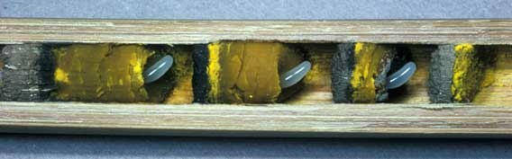

*Die meisten Wildbienen bauen Brutzellen, in denen sie Futtervorrat für den Nachwuchs einlagern. Hat das Weibchen genügend Futter gesammelt, legt es ein Ei dazu und schliesst die Brutzelle ab.*

**Einfache Fördermöglichkeiten**

Es gibt vielfältige Möglichkeiten, unsere heimischen Bienenarten zu fördern. Sie profitieren davon, wenn wir Wildblumen in unseren Gärten aufkommen lassen oder Wiesen­bereiche weniger häufig mähen. Auch Küchenkräuter stellen für viele Wildbienen wichtige Nahrungs­pflanzen dar.

Daneben können auf einfache Weise Nisthilfen erstellt werden. Hartholzstücke mit Bohr­löchern oder Bündel von hohlen Pflanzenstängeln an sonnigen Plätzen aufgestellt, werden gerne als Nistplatz angenommen.

# Das Insektenhotel

Ein Insektenhotel kann ganz unterschiedliche Arten von Nisthilfen in sich vereinen. Angebohrte Hartholzblöcke und Baumscheiben, hohle und markhaltige Pflanzen­stängel, Schilfrollen, mit lehmhaltiger Erde gefüllte Kisten und vieles mehr.

Lasst euch von den unten stehenden Fotos anregen und baut euer Hotel mit möglichst viel Fantasie.

|  |  |  |
| --- | --- | --- |
| G:\AKS\3-Projekte\5-Umwelt\Umwelt Fotos\Monitoring\Lauerzersee\AKS 026.JPG  C:\Dokumente und Einstellungen\pchristen\Eigene Dateien\My Dropbox\Camera Uploads\2012-10-25 13.54.45.jpg | C:\Dokumente und Einstellungen\pchristen\Eigene Dateien\My Dropbox\Camera Uploads\2012-10-25 13.55.53.jpg |  |

# Nisthilfen aus Holz

Wildbienenarten wie die Mauerbienen besiedeln hohle Gänge, die von Käfern ins Totholz gefressen wurden. Du kannst diese Arten fördern, indem du Löcher in Hartholzstücke bohrst.

* Die Löcher sollten einen Durchmesser von 2-10 mm aufweisen. Am meisten genutzt werden Löcher mit einem Durchmesser von 2-6 mm.
* Die Löcher sollten etwa 5-10 cm tief sein. Je grösser das Loch, desto tiefer.
* Um spätere Risse im Holz zu vermeiden, solltest du bei grösseren Löchern einen Abstand von mindestens 2 cm einhalten.
* Je unterschiedlicher die Bohrungen, desto mehr Arten können angelockt werden.
* Die Holzoberfläche wird nach dem Bohren mit feinem Sandpapier geglättet, damit die Nesteingänge nicht durch quer stehende Fasern versperrt werden.

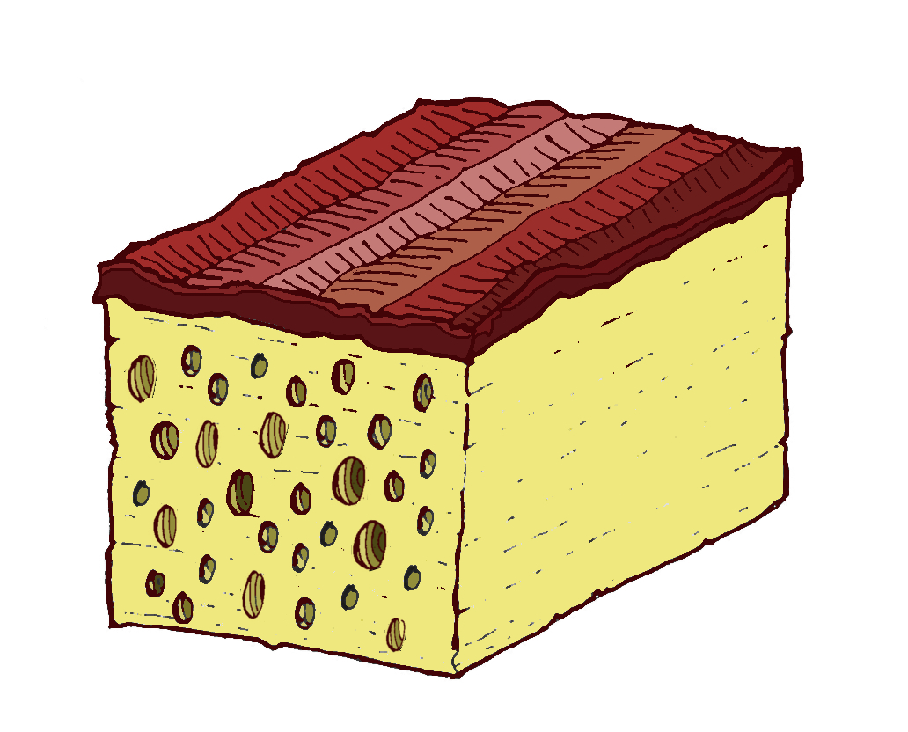

## Modell Holzklotz

* Bohre nach Belieben Löcher mit unterschiedlichem Durchmesser in ein Stück Hartholz.
* Befestige an der oberen Seite bei Bedarf 2 Ringschrauben und hänge den Holzklotz mit einem Drahtstück an geeigneter Stelle auf.

## C:\Dokumente und Einstellungen\pchristen\Eigene Dateien\My Dropbox\AKS_Nischen\Holzscheibe.mit.Loch.braun.ohne.hintere.scheibe.jpgModell Baumscheibe

* Verziere eine Baumscheibe mit Löchern. Diese kannst du auch so anordnen, dass ein schönes Muster oder ein Schriftzug entsteht (in diesem Fall zuerst mit Bleistift skizzieren).
* Du kannst den Kern der Baumscheibe auch aushöhlen. So entstehen im Holz weniger Risse. Das Loch kannst du mit hohlen Pflanzenstängeln füllen.
* Mach bei Bedarf an der oberen Seite mit 2 Ringschrauben eine Aufhängevorrichtung und hänge die Baumscheibe an geeigneter Stelle auf.

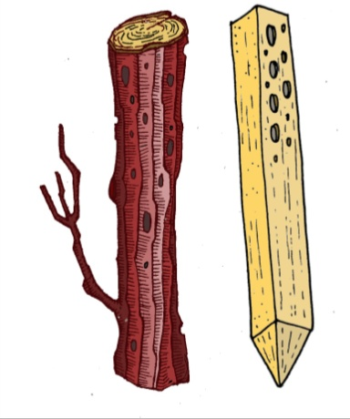

## Modell Holzpfosten

* Bohre einen Holzpfosten auf allen Seiten ein.
* Spitze den Pfosten zu und schlage diesenan einer sonnigen Stelle in den Boden oder grabe ihn ein.

# Nisthilfen aus Pflanzenstängeln

Viele Wildbienenarten besiedeln hohle oder markhaltige Pflanzenstängel. Du kannst diese Arten fördern, indem du Pflanzenstängel zurechtschneidest und an geeigneten Stellen aufstellst. In Frage kommen beispielsweise Bambus, Brombeere, Himbeere, Holunder, Disteln, Karden oder auch fremdländische Ziersträucher wie Sommer­flieder, Pfeifenstrauch und Forsythien.

* Die Hohlräume haben idealerweise einen Durchmesser von 3 bis 8 mm.
* Schneide die Pflanzenstängel jeweils hinter einem Knoten ab, so dass sie nach hinten geschlossen bleiben. Je nach Verwendungsart können die Schnittstücke etwa 10 bis 30 cm lang sein.
* Stängelstücke ohne Trennwand kannst du hinten mit einem Lehmpfropfen verschliessen.
* Hohle Stängel werden am besten waagrecht platziert, markhaltige Stängel besser senkrecht oder schräg.

## A description...Modell Blechbüchse

* Entferne den Deckel einer Konserven­büchse (einseitig) vollständig.
* Fülle den Büchsenboden eventuell etwa 2 cm tief mit feuchtem Lehm.
* Fülle danach die Büchse vollständig mit zugeschnittenen Pflanzenstängeln, so dass diese gut ineinander verkeilt und im Lehmboden fest verankert sind.
* Lege die Büchse an eine wettergeschützte Stelle hin.

## Modell Holzrahmen

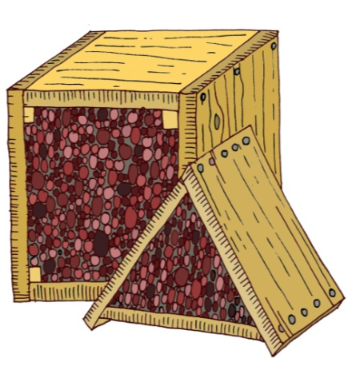Anstelle einer Büchse kannst du auch einen Holzrahmen anfertigen. Dieser kann aus 3 oder 4 kleinen Brettern einfach zusammengezimmert werden.

* Fülle den Holzrahmen vollständig mit zuge­schnittenen Pflanzenstängeln, sodass diese gut ineinander verkeilt sind.
* Die Pflanzenstängel können auch mit zugeschnittenen, gelochten Aststücken kombiniert werden.
* Platziere den Holzrahmen im Insektenhotel oder an einer anderen wettergeschützten Stelle.

## Modell Bündel

* 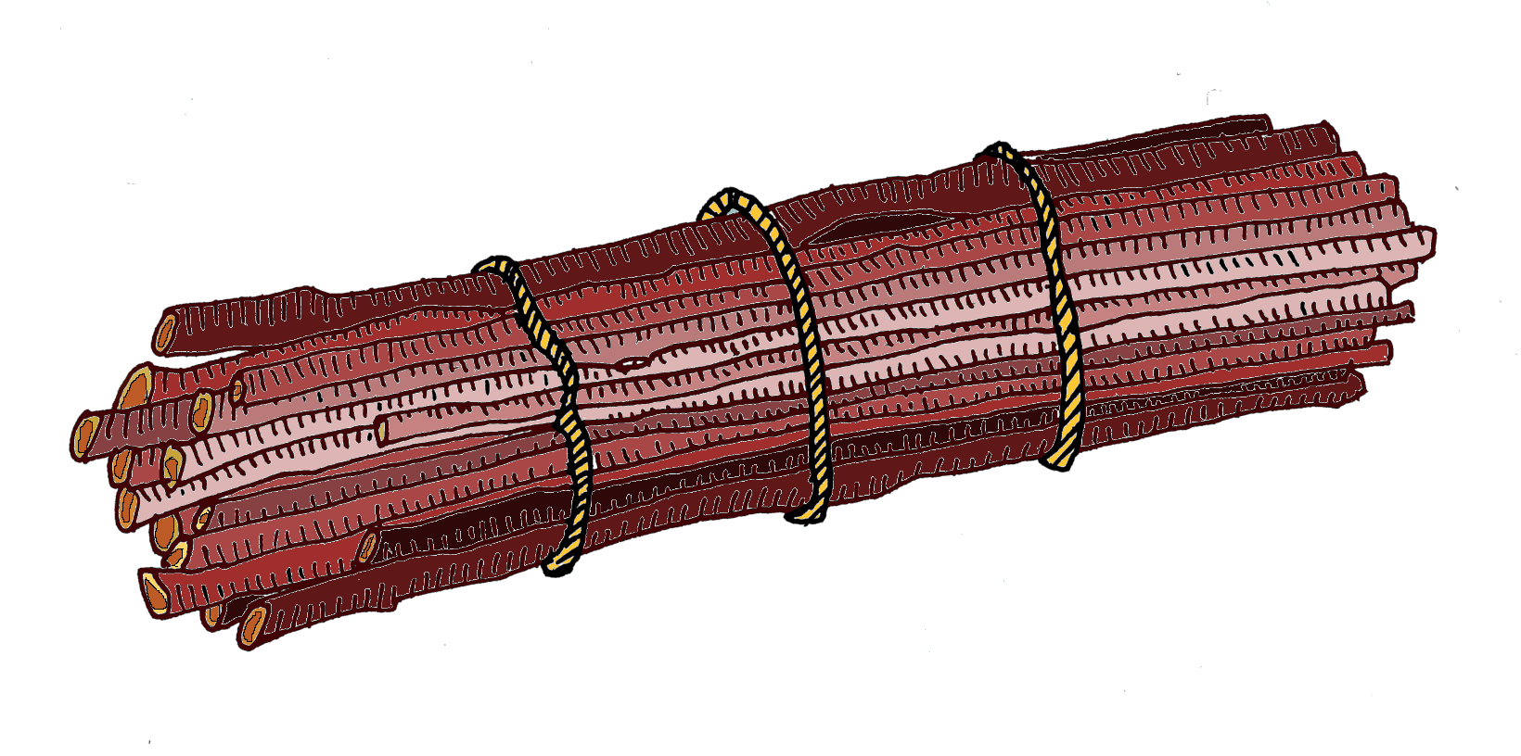Schnüre zugeschnittene, maximal etwa 30 cm lange Pflanzenstängel mit einem Draht oder einer starken Schnur zu einem Bündel.
* Stelle oder hänge das Bündel waagrecht auf, z.B. an einem Gartenzaun, einem Baum oder auf dem Fensterbrett.

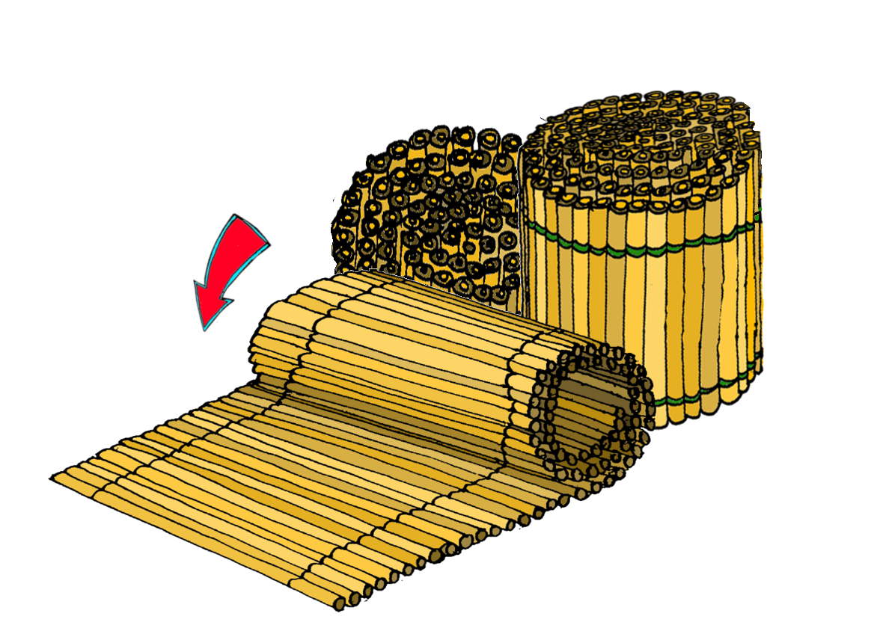

## Modell Schilfrolle

* Schneide ein Stück Schilfmatte mit einer scharfen Baumschere in 20 bis 30 cm breite Teile.
* Rolle die Teilstücke auf.
* Auf diese Weise erhält man schnell viele Röhrchen, die ins Insektenhotel eingefügt werden können.

Schilfmatten sind im Baumarkt erhältlich und werden normalerweise als Sichtschutz verwendet.

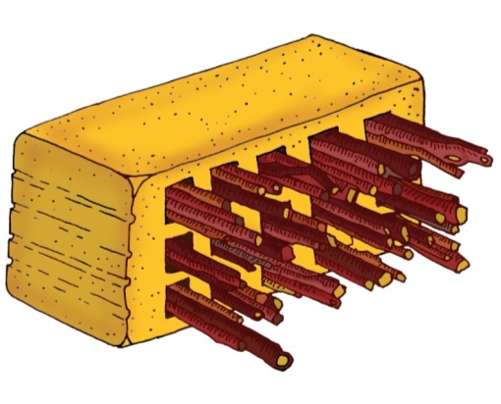

## Modell Backstein

* Fülle die Hohlräume eines Backsteines mit zugeschnittenen Pflanzenstängeln, so dass diese gut verkeilt sind.
* Stelle den Backstein an wettergeschützter Stelle oder im Insektenhotel auf.

# Nisthilfen aus Sand und Lehm

Um Nisthilfen für bodenbrütende Wildbienen herzustellen benötigst du Lösslehm, leicht tonhaltigen Sand, Sand, sandigen Lehm oder Rohboden. Ton oder fetter Lehm sind nicht geeignet, da sie nach dem Trocknen zu hart werden. Es gilt folgende Regel: Der Lehm sollte im trockenen Zustand mit dem Fingernagel abschabbar sein.

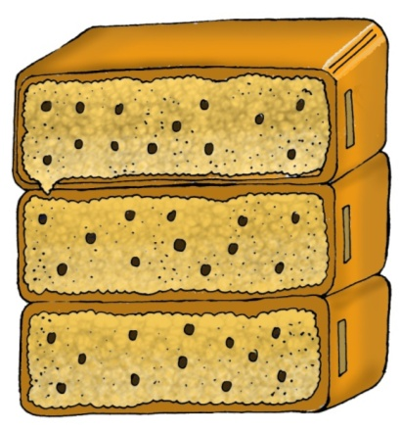

## Modell Lehmkasten

* Fülle eine alte Blumenkiste oder einen anderen Behälter mit dem zubereiteten Lehm-Sandgemisch. Der Behälter sollte mindestens 15 cm tief sein.
* Steche mit einem Stöckchen kurze Gänge von 5-8 mm Durchmesser ein.
* Stelle die Mini-Steilwand etwas erhöht über dem Boden an eine geschützte Stelle

## C:\Dokumente und Einstellungen\pchristen\Eigene Dateien\My Dropbox\AKS_Nischen\Sandfläche.klein.jpgModell Sandflächen

* Trage an einem sonnigen und möglichst trockenen Standort den Boden etwa 30 cm tief ab und schütte die Stelle mit Sand oder sandigem Lehm auf.
* Baue allenfalls mit einem Brett oder einer Wellplatte einen einfachen Wetterschutz.
* Gut geeignet sind auch breite Fugen von Plätzen und Wegen.

# Nisthilfen für andere Insekten

Es gibt zahlreiche weitere Insektengruppen wie Ohrwürmer, Schmetter­linge, Florfliegen oder Marienkäfer, die mit Nisthilfen angelockt und gefördert werden können. Hier zwei Beispiele:

## Modell Ohrwurmnest

Um ein Tagesversteck für Ohrwürmer zu bauen, brauchst du einen kleinen Blumentopf aus Ton, einen kurzen Holzstab, ein Stück Drahtgitter, etwa 50 cm Schnur und etwas Holzwolle.

* 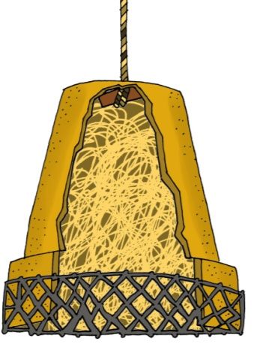Befestige etwa 20 cm vom einen Ende der Schnur ein kleines Holzstück.
* Führe die Schnur von innen durch das Loch im Blumentopfboden, so dass sich das Holzstück im Topf verkeilt.
* Stopfe die Holzwolle locker in den Blumentopf.
* Schneide ein Stück Gitter zu, so dass es knapp grösser ist als die Blumen­topf­öffnung und befestige es am Schnurende.
* Hänge den Topf im Insektenhotel oder an einem Ast auf. Damit die Ohr­wür­mer hineinkriechen können, sollte der Topf den Ast oder die Seitenwände im Insekten­hotel berühren.

**Modell Schmetterlingshaus**

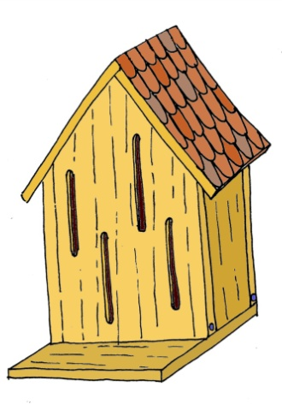Mit einer alte Holzkiste oder unbehandelten Holzbrettern kannst du ein Schmetterlingshaus basteln, welches von Insekten als Nacht- oder Winterquartier genutzt werden kann.

* Suche dir eine alte Holzkiste oder stelle aus Brettern einen Kasten her, der wie ein Vogelnistkasten aussieht. Idealerweise wird das Dach so befestigt, dass es geöffnet werden kann.
* Schneide auf der Vorderseite einige, etwa 3 mm breite, senkrechte Schlitze hinein.
* Fülle die Kiste mit Rindenstücken, Zweigen und grobem Rindenmulch, so dass kleinere und grössere Hohlräume entstehen.
* Stelle die Kiste an einen wettergeschützten Platz.

# Nistholz für Feldversuch



Stelle gemäss nebenstehendem Plan ein Nist­holz her, an welchem du eigene Wildbienen­beobachtungen durchführen kannst.

* Du benötigst ein Hartholzstück, welches mindestens 60 mm breit, 60 mm dick und 230 mm lang ist.
* Schleife dein Nistholz mit feinem Schleifpapier (Kanten und Flächen).
* Zeichne die Löcher auf deinem Holzstück ein. Versuche die Abstände zwischen den Löchern immer gleich zu halten (auf dem Plan immer 10 mm). Einfacher ist es, wenn du den Plan über das Holzstück legst und die Mittelpunkte des Bohrloches mit einer Ahle einstichst.
* Bohre nun die Löcher mit Bohrerdurchmesser von 2 bis 8 mm. Verwende immer viermal denselben Durchmesser. Bohre die Löcher so tief wie möglich, aber nicht ganz durch das Holzstück.
* Beschrifte die Löcher mit Nummern von 1 bis 28.
* Montiere am oberen Ende des Holzstückes eine Ringschraube, an welcher du es aufhängen kannst.

Suche zum Aufhängen einen Platz, der nach Süden gerichtet und regengeschützt ist.

Im Winter musst du das Nistholz draussen lassen, weil die Nachkommen der Wildbienen erst im nächsten Jahr schlüpfen.

# 

# Beobachtung am Nistholz

Notiere das Datum deiner Kontrolle und markiere mit einem farbigen Stift die Löcher, welche besetzt sind.

1. Kontrolle 2. Kontrolle 3. Kontrolle

  

# Typische Wildbienen

Suche das Insektenhotel nach Wildbienen ab und versuche diese anhand der folgenden Bilder zu bestimmen.

|  |  |  |  |
| --- | --- | --- | --- |
| **Rote Mauerbiene**  Foto Albert Krebs | **Macintosh HD:Users:thomas:Documents:aktuell:P_Nischen_AKS:Bilder und Poträits:Fotos bearbeitet:Rote Mauerbiene.jpg** | **Gehörnte Mauerbiene**  Foto Albert Krebs | **Macintosh HD:Users:thomas:Documents:aktuell:P_Nischen_AKS:Bilder und Poträits:Fotos bearbeitet:Gehörnte Mauerbiene.jpg** |
| **Kurzfühler-Mauerbiene**  Foto Albert Krebs | **Macintosh HD:Users:thomas:Documents:aktuell:P_Nischen_AKS:Bilder und Poträits:Fotos bearbeitet:Kurzfühler-Mauerbiene.jpg** | **Stahlblaue Mauerbiene**  Foto Albert Krebs | **Macintosh HD:Users:thomas:Documents:aktuell:P_Nischen_AKS:Bilder und Poträits:Fotos bearbeitet:Stahlblaue Mauerbiene.jpg** |
| **Schwarze Maskenbiene**  Foto M.Sarefo (Wikicommons) | **Macintosh HD:Users:thomas:Documents:aktuell:P_Nischen_AKS:Bilder und Poträits:Fotos bearbeitet:Schwarze Maskenbiene.jpg** | **Löcherbiene**  Foto Albert Krebs | **Macintosh HD:Users:thomas:Documents:aktuell:P_Nischen_AKS:Bilder und Poträits:Fotos bearbeitet:Löcherbiene.jpg** |
| **Grosse Wollbiene**  Foto Albert Krebs | **Macintosh HD:Users:thomas:Documents:aktuell:P_Nischen_AKS:Bilder und Poträits:Fotos bearbeitet:Grosse Wollbiene.jpg** | **Gemeine Pelzbiene**  Foto Albert Krebs | **Macintosh HD:Users:thomas:Documents:aktuell:P_Nischen_AKS:Bilder und Poträits:Fotos bearbeitet:Gemeine Pelzbiene.tif** |

# Typische Wildbienen

Hier findest du einige Informationen zu den abgebildeten Arten, die dir bei der Bestimmung helfen.

|  |  |  |  |
| --- | --- | --- | --- |
| **Rote Mauerbiene** | 8-13 mm (Honigbiene 13-16 mm).  Am Hinterkörper braunrot, am Vorder­körper hell bepelzt.  Unsere häufigste Mauerbiene. Baut ihre Zellen in Hohlräumen aller Art, sehr gerne auch in Bohrlöchern von künstlichen Nisthilfen. Baumaterial: Lehm. | **Gehörnte Mauerbiene** | 10-16 mm (etwas grösser als Honig­biene). Auffällig gefärbt: schwarzer Körper, orange­rot bepelzter Hinter­leib.  Erscheint sehr früh im Jahr, wenn die Weiden­kätzchen - eine ihrer beliebtes­ten Nektarquellen - blühen. Baut ihre Zellen in Käferfrassgängen, Bohr­löchern und hohlen Pflanzenstengeln. Baumaterial: Lehm. |
| **Kurzfühler-Mauerbiene** | 8-11 mm. Schwarzblau-schillernder Körper und rote Bauchbürste (beim Weibchen).  Nahrungsspezialist: besucht nur gross­­­blü­tige Kreuzblütler. Nest in Käfer­­frassgängen und Bohrlöchern. Zellen ohne Zwischenwände, der ganze Hohl­raum wird einfach mit Pollen gefüllt. Nestverschluss aus Pflanzenmörtel. | **Stahlblaue Mauerbiene** | 8-10 mm. Schwarzblau schillernd, dünn weissgrau behaart, schwarze Bauchbürste (Weibchen). Männchen: dünn braungelb behaart.  Nest in Käferfrassgängen, hohlen Pflanzen­stengeln und Bohrlöchern. Zellwände und Nestabschluss aus Pflanzenmörtel. |
| **Schwarze Maskenbiene** | 7-9 mm. Schwarz, weitgehend kahl; beim Männchen charakteristische weisse Ge­sichts­maske (Bild).  Brutzellen dicht nebeneinander in Ge­steins­ritzen oder Erdspalten. Zell­wände und Abschüsse spinnseiden­artig, aus einem Drüsensekret. | **Löcherbiene** | Klein (6-8 mm). Schwarz, mit schmalen weissen Rändchen am Ende jedes Hin­ter­leibsrings, Bauchbürste meist gelb.  Späte Flugzeit (Ende Juni - Sept.). Nest in Käferfrassgängen, Bohrlöchern und hohlen Pflanzenstengeln. Nest­verschluss aus Harz mit eingebauten Sandkörnern. Sehr häufig an Wild­bienenhotels. |
| **Grosse Wollbiene** | 10-18 mm. Hinterleib mit in der Mitte unter­brochenen gelben Bändern.  Nest in Hohl­räumen aller Art. Das Weibchen schabt von stark behaarten Pflanzen die Pflanzenwolle ab und baut daraus ein Woll­nest. Vor dem Nest werden zur Tarnung allerlei Stein­chen und andere Kleinteile aufgehäuft. | **Gemeine Pelzbiene** | 14-16 mm. Wie eine etwas lang geratene Hummel aussehend, da dicht graubraun bis schwarz behaart; beim Weibchen an den Hinterbeinen eine rostrote Sammelbürste.  Baut ihr Nest in besonnte Lehmwände (gräbt die Röhren selbst). |

# Schmarotzer und Untermieter

Suche das Insektenhotel nach Insekten ab, die nicht zu den Wildbienen gehören, und versuche sie anhand der folgenden Bilder zu bestimmen.

|  |  |  |  |
| --- | --- | --- | --- |
| **Töpfergrabwespe**  Foto Albert Krebs | **Macintosh HD:Users:thomas:Documents:aktuell:P_Nischen_AKS:Bilder und Poträits:Fotos bearbeitet:Töpfergrabwespe.jpg** | **Wollschweber**  Foto Albert Krebs | **Macintosh HD:Users:thomas:Documents:aktuell:P_Nischen_AKS:Bilder und Poträits:Fotos bearbeitet:Wollschweber.jpg** |
| **Buntkäfer**  Foto Albert Krebs | **Macintosh HD:Users:thomas:Documents:aktuell:P_Nischen_AKS:Bilder und Poträits:Fotos bearbeitet:Buntkäfer.jpg** | **Feuer-Goldwespe**  Foto Albert Krebs | **Macintosh HD:Users:thomas:Documents:aktuell:P_Nischen_AKS:Bilder und Poträits:Fotos bearbeitet:Feuer-Goldwespe.jpg** |
| **Gichtwespe**  Foto Albert Krebs | **Macintosh HD:Users:thomas:Documents:aktuell:P_Nischen_AKS:Bilder und Poträits:Fotos bearbeitet:Gichtwespe.jpg** | **Keulenwespe**  Foto Albert Krebs | **Macintosh HD:Users:thomas:Documents:aktuell:P_Nischen_AKS:Bilder und Poträits:Fotos bearbeitet:Keulenwespe.jpg** |
| **Wildbienen-Taufliege**  Foto Albert Krebs | **Macintosh HD:Users:thomas:Documents:aktuell:P_Nischen_AKS:Bilder und Poträits:Fotos bearbeitet:Wildbienen-Taufliege.jpg** | **Zebra-Springspinne**  Bildautor unbekannt ((Wikicommons) | **Macintosh HD:Users:thomas:Documents:aktuell:P_Nischen_AKS:Bilder und Poträits:Fotos bearbeitet:Zebra-Springspinne.jpg** |

# Schmarotzer und Untermieter

Hier findest du einige Informationen zu den abgebildeten Arten, die dir bei der Bestimmung helfen.

|  |  |  |  |
| --- | --- | --- | --- |
| **Töpfergrabwespe** | 9-12 mm. Schwarz,  schlank, langer Hinterleib mit dünner Wespentaille.  Nistet wie viele Wildbienen in Käfer­frassgängen und Bohrlöchern, trägt aber als Larvennahrung nicht Pollen, sondern betäubte Spinnen (bis zu 30 in eine Zelle!) ein. Zellabschlüsse aus Lehm. | **Wollschweber** | Unverkennbar, rundlicher, stark behaarter Körper, sehr langer Rüssel.  Steht beim Fliegen oft lange Zeit ruhig an einem Ort. Im Sitzen Flügel fast waagrecht abgespreizt. Larven entwickeln sich als Parasiten in den Nestern von Wildbienen. |
| **Buntkäfer** | 8-15 mm. Flügeldecken orangerot und blauschwarz gebändert. Kopf und Halsschild blauschwarz, lang behaart.  Larven leben räuberisch in den Nestern verschiedener Wildbienen. Käfer oft auf Blüten. | **Feuer-Goldwespe** | 4-13 mm. Auffallend metallisch glänzend; Kopf und Brust leuchtend grünblau, Hinterleib kupferrot.  Larven leben parasitisch in den Nestern verschiedener Bienen- und Wespenarten; die schlüpfende Goldwespenlarve frisst zuerst das Ei des Wirts, nachher die Futtervorräte. |
| **Gichtwespe** | 5-15 mm. Schmaler "Hals", langer, schmaler Hinterleib, der nach hinten deutlich dicker wird; am Ende ist beim Weibchen ein Legestachel sichtbar. Der Hinterleib wird beim Sitzen oft schräg nach oben gehalten, hat an den Seiten rote Flecken oder ist ganz schwarz (je nach Art). Lebensweise wie bei der Feuer-Goldwespe. | **Keulenwespe** | Meist etwa 8-10 mm. Sehr schlank gebaut. Hinterleib gelb-schwarz gestreift. Fühler nach vorn auffallend keulenartig verbreitert.  Lebensweise wie bei der Feuer-Goldwespe. |
| **Wildbienen-Taufliege** | Nur 2 mm gross. Kleine, schwarze Fliege mit auffällig grossen, rotbraunen Augen.  Lebt parasitisch in Wildbienennestern, besonders bei Mauerbienen. Die Larve bohrt vor dem Verpuppen als Ausgang ein Loch in den Lehmdeckel der Zelle. Diese Löcher sind bei befallenen Nestern bereits im Winter sichtbar. | **Zebra-Springspinne** | Meist etwa 3-4 mm lang. Zebraartige Zeichnung. Grosse, nach vorn gerich­tete Augen.  Sie kann hüpfen und hält sich oft in Wildbienen­hotels auf, wo sie sich in den Röhrchen versteckt und Insekten jagt. Baut kein Netz sondern schleicht die Beute an und stürzt sich mit einem Sprung auf sie. |

# Wildbieneninfos

**Broschüren**

Ein Haus für Wildbienen. Nisthilfen zum Ansiedeln und Beobachten von Wildbienen im Siedlungsraum. Pro Natura Baselland.

**Merkblätter**

Kleinstrukturen-Praxismerkblatt 4. Wildbienennisthilfen. Bird Life Schweiz.

Stichwort Wildbienen. öko-forum Umweltberatung Luzern.

**Bücher**

Amiet F. & Krebs A. (2012): Bienen Mitteleuropas. Gattungen, Lebensweise, Beobachtung. Haupt Verlag.

Westrich, P. (1989): Die Wildbienen Baden-Württembergs. 2 Bände. Ulmer Verlag.

**Links**

<http://www.wildbienen.info/>

<http://www.ov-hombrechtikon.ch/wildbienen/wildbienen-infos.php>

# Weitere Informationen zum Projekt

Albert Koechlin Stiftung AKS

Reusssteg 3

6003 Luzern

www.aks-stiftung.ch / www.oeko-nischen.ch

**Projektleitung**

Philipp Christen

041 226 41 20

philipp.christen@aks-stiftung.ch